Číslo šablony: III/2
VY_32_INOVACE_P3_2.19
Tematická oblast: Sloh a komunikace
Řečnické prostředky
Typ: DUM - pracovní list
Předmět:ČJL
Ročník: 2. r. /6leté, 4. r. /4leté, semináře ČJL (4. r. 4letého studia, 6. r. 6letého studia)

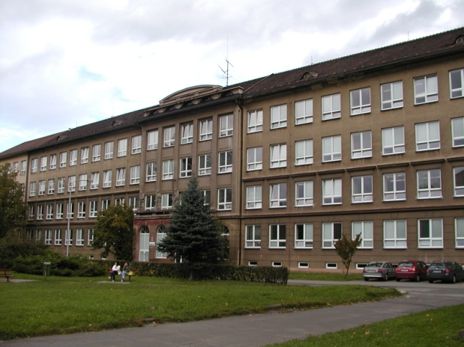

Zpracováno v rámci projektu
EU peníze školám
CZ.1.07/1.5.00/34.0296

Zpracovatel. PhDr. Ivana Kröhnová
Gymnázium, Třinec, příspěvková organizace
Datum vytvoření: červen 2013

Metodický list
Učební materiál je určen 2. ročníku a šestému ročníku šestiletého a čtvrtému ročníku čtyřletého studia, lze ho využít i v semináři. Žáci mohou pracovat ve dvojicích nebo ve skupinách, důležité je soustředit se na text a prakticky uplatnit vědomosti o řečnických prostředcích. Na základě rozboru projevu žáci samostatně vytvoří a přednesou svůj proslov. Ostatní kontrolují správné využití všech řečnických prostředků, především zvukové podoby češtiny.
- Proslov
- Hodnotí se výstižnost osnovy
- Proslov má slavnostní charakter, jeho cílem je uzavřít a zhodnotit školní rok. Převládá pozitivní hodnocení
- Kompozice: oslovení, uvedení do tématu, rozvíjení tématu, závěr - shrnutí a poděkování za pozornost
- Slovní zásoba: hovorová vrstva spisovné češtiny, neutrální podoba
Větná skladba: převládají kratší věty, souvětí jsou přehledná, často je využíváno souřadné spojení vět, objevuje se i řečnická otázka
- Např. oslovení, formulace:nastal okamžik, byl ve znamení, odnesli si spoustu zážitků, děkuji vám za pozornost.
- Žáci mohou využít intonaci, pauzy, zesílení a zeslabení hlasu, tempo řeči.
- Úkol může být zadán i jako domácí, třída se pak podílí na jeho hodnocení.

ŘEČNICKÉ PROSTŘEDKY

Vážený pedagogický sbore, milí studenti,
nastal okamžik, na který jsme se určitě všichni těšili. Máme za sebou další školní rok a před sebou krásné dva měsíce prázdnin.
Uplynulý školní rok byl ve znamení usilovné práce našich učitelů a žáků, která nepřinášela jenom úspěchy, ale i drobné prohry. Celková bilance je však více než příznivá. Z celkového počtu 650 žáků prospělo 226 s vyznamenáním, neprospěli pouze čtyři žáci. Rovněž letošní maturitní zkoušky lze označit jako zdařilé. Zúčastnilo se jich 145 studentů, z nichž 78 prospělo s vyznamenáním, neprospěli dva maturanti. Studenti naší školy se podíleli na mnoha vědomostních, uměleckých a sportovních soutěžích a slavili úspěchy v okresních, krajských i celostátních kolech.
Podařilo se nám zorganizovat školní exkurze do Švýcarska a Belgie, ze kterých si studenti odnesli spoustu poznatků a zajímavých zážitků. Navázali jsme plodnou spolupráci s Klubem důchodců v rámci projektu Setkání dvou světů. Navštívili jsme poutavá divadelní a filmová představení, zúčastnili jsme se besed s významnými osobnostmi kulturního života. Za připomenutí stojí i úspěšná sbírka na pomoc Africe, při níž se vybralo více než deset tisíc korun.
Zdaleka jsem nevyjmenoval všechny aktivity našich studentů a pedagogů.
Co říci na závěr?
Letošní školní můžeme tímto prohlásit za ukončený. Dovolte, abych všem učitelům a žákům našeho gymnázia popřál slunné prázdniny, plné pohody a skvělých prožitků. Ať všichni načerpáme co nejvíce sil do nového školního roku 2013-2014!
Děkuji za Vaši pozornost.

1. Přiřaďte ukázku mluveného projevu k jednomu z následujících slohových útvarů:
přednáška referát proslov úvaha
2. Pojmenujte jednotlivé odstavce textu a vytvořte jeho osnovu.
3. Co je účelem tohoto projevu?
4. Najděte typické prostředky řečnického stylu: kompozice, slovní zásoba, syntaktické prostředky, ustálené formulace.
5. Které slovní druhy jsou nejvíce využity? Jaký to má účinek?
6. Předneste text s využitím zvukové stránky projevu.
7. Které zvukové prostředky mohou přispět ke zvýšení působivosti textu?
8. Vytvořte vlastní mluvený projev stejného druhu, vyberte si jedno ze tří témat:
Zahájení Radovánek k Mezinárodnímu dni dětí
Zahájení dobročinného koncertu
Narozeninový projev

Použité zdroje
Archiv autora

